Министерство образования и науки Российской Федерации

Севастопольский государственный университет

Кафедра ИС

Отчет

по лабораторной работе № 5(8)

«ПРОГРАММИРОВАНИЕ ОПЕРАЦИЙ НАД СТРОКАМИ И ФАЙЛАМИ»

Выполнил

ст. гр. ИТ-12д

Воронин И.Ю.

Проверил:

асс. Забаштанский А.К.

Севастополь

2015

1.ЦЕЛЬ РАБОТЫ

Изучение основных операций над строками и файлами, программирование операций обработки строк текстовых файлов, исследование свойств файловых указателей.

2.ВАРИАНТ ЗАДАНИЯ

Вариант 12   
 Написать программу, которая считывает текст из файла и выводит на экран только предложения, начинающиеся с тире, перед которым могут находиться только пробельные символы. Ввод-вывод осуществлять с помощью классов С++

3.СТРУКТУРНЫЕ СХЕМЫ

Алгоритм работы данной программы представлен в следующей схеме:



4.ТЕКСТ ПРОГРАММЫ

#include <iostream>

#include <fstream>

using namespace std;

int main(){

setlocale(LC_ALL,"Russian");

ifstream fin("lab5.txt",ios::in); //привязка к файлу

if (!fin) { //отсутствие файла

cout<<"Can't open input file"<< endl;

return 1;

}

fin.seekg(0,ios::end);

int len = fin.tellg(); //запомнить длину файла

char *buf = new char [len +1];

fin.seekg(0,ios::beg);

fin.read(buf,len); //скопировать len символов из fin в буфер

buf[len] = '\0';

int sentence=0;

for(int i=0;i<len;i++){

//одиночные знаки препинания

if ( buf[i]=='!' || buf[i]=='.' || buf[i]=='?') sentence++;

//троеточие

if (buf[i]=='.'&& buf[i+1]=='.'&&buf[i+2]=='.') sentence-=2;

//три восклицательных знака

if (buf[i]=='!'&& buf[i+1]=='!'&&buf[i+2]=='!') sentence-=2;

//вопросительный и восклицательный знак

if (buf[i]=='?'&&buf[i+1]=='!') sentence--;

}

cout<<"Number of sentences: "<<sentence<<'\n';

return 0;

5.ТЕСТОВЫЕ ПРИМЕРЫ

Имеем файл в предложениями:

-First... 123. Next! many reasons why...

WHY?! Because! Thats all.

-I!

-CAN!

-DO!!!

-it?

При запуске программы видим следующие, что совпадает с количеством данных предложений.

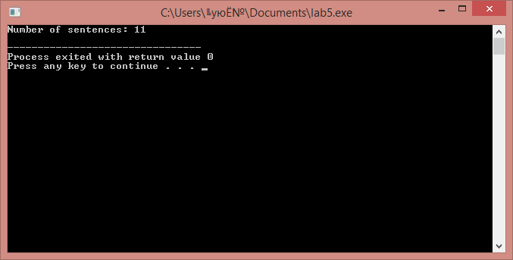

Рисунок 5.1-Тест программы.

ВЫВОДЫ

Была написана программа при помощи классов С++, которая подсчитывала количество предложений в файле. Для этого использовались различные объекты, а также библиотека fstream. Реализовывалось всё при помощи простейших циклов и инструкций условия.